**E5181** *Scheda creata il 23 agosto 2024*

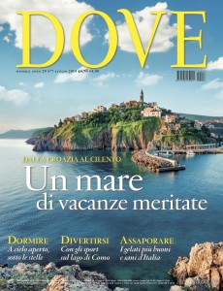

**Descrizione storico-bibliografica**

**\*Dove** : vacanze e tempo libero. - Anno 1, n. 1 (maggio 1991)- . - Milano : De Agostini Rizzoli periodici, 1991- . - volumi : ill. ; 29 cm. ((Mensile. – Poi editore: RCS MediaGroup. - BNI 91-7112. – ISSN 1121-1792. - CFI0163586; CAG2162697

Ha come supplementi: *Dove : le guide per viaggiare [D4210]; *Dove. Vacanze d’estate; *Dove. Vacanze d’inverno; *Dove. Auto gran turismo [E10768]

Soggetto: Viaggi - Periodici

Classe: D910.5

\***Momenti da assaporare** : i \***viaggi emozione ...** / Nescafé, Francorosso international. - [S.l. : s.n., 1994]. – 1 volume : ill. ; 29 cm. ((Periodicità non dichiarata. - Distribuito con: Dove. - Descrizione basata su: 1994. - BVE0645446

Autore: Nescafé

Soggetto: Viaggi - Periodici

Classe: D910.5

**Informazioni storico-bibliografiche**

<https://viaggi.corriere.it/>.